Medellín, julio de 2025 140-10-01

Señor(a):

**{{Nombre}}**

Aspirante Convocatoria 2025-2

Documento: {{Documento}}

Correo electrónico: {{Correo}}

Número de contacto: {{Celular}} – {{CelularAlterno}}

**Asunto:** Respuesta a peticiones de convocatoria 2025-2.

Cordial saludo.

La Agencia de Educación Postsecundaria de Medellín - Sapiencia, en aras de dar respuesta a la solicitud emitida bajo radicado N°2025-1220809-1, se permite manifestar lo siguiente:

Usted se presentó al Programa Único de Acceso y Permanencia – PUAP, en la línea de créditos condonables de pregrado en la fuente de financiación de Presupuesto Participativo para la convocatoria 2025-2, con la intención de adelantar sus estudios de pregrado correspondientes al programa de {{PROGRAMA}} ofertado en la {{IES}}. Sin embargo, en el resultado final de dicha convocatoria se constató que, para la fuente de financiación de Presupuesto Participativo, **la aspirante alcanzó el punto de corte para la Comuna {{Comuna}} - {{tipo_estrato}}**, dado que, el punto de corte fue definido en la Resolución 2912 de 2025, el cual corresponde a **{{punto_corte_pp}}**y, el puntaje obtenido en la presente convocatoria por la candidata fue de **{{cal_total}} puntos**, situación que le permitió quedar PRESELECCIONADA.

Previo a dar respuesta a lo solicitado, se realizan las siguientes precisiones:

1. Mediante el Decreto 32 de 2023 se reglamentó el PUAP (Programa Único de Acceso y Permanencia - PUAP).
2. Mediante el Decreto 0344 de 2025 se modificó el Decreto 032 de 2023 (Reglamento Operativo del Programa).
3. Mediante la Resolución 2828 de 2025, “*Por medio de la cual se realiza la apertura de convocatoria para la línea de crédito condonable pregrado del Programa Único de Acceso y Permanencia en la educación postsecundaria - PUAP, convocatoria 2025-2”.*
4. Mediante la Resolución 2912 de 2025, “*Por medio de la cual se establecen los puntos de corte, para la línea de créditos condonables pregrado del Programa Único de Acceso y Permanencia en la educación postsecundaria - PUAP, convocatoria 2025-2”*.

Hechas las precisiones anteriores, se procede a revisar y a brindar respuesta a la petición en cuestión en los siguientes términos:

Con respecto a los hechos fundamento de la presente solicitud, debemos comenzar precisando que, la aspirante realizó la diligenció el formulario de inscripción para la convocatoria 2025-2 para la fuente de financiación de Presupuesto Participativo, para los **{{tipo_estrato}}**, por la **Comuna {{Comuna}}**, como se muestra a continuación:

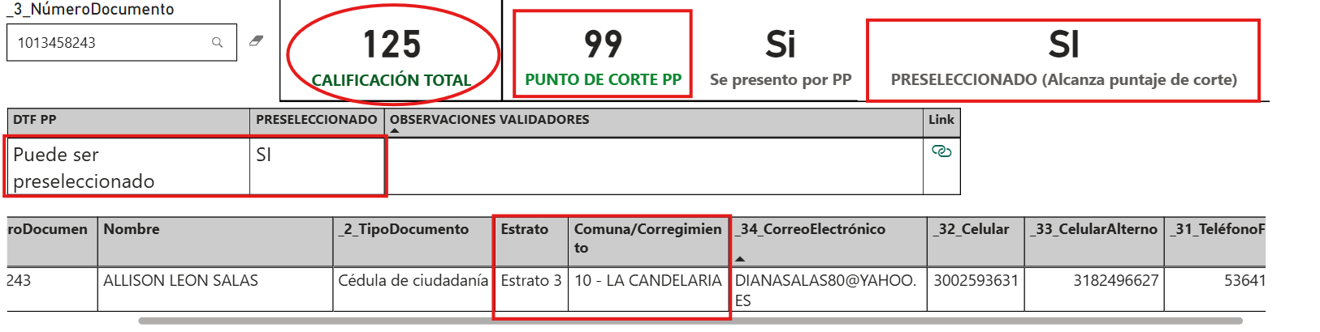

En dicha inscripción registró la dirección de residencia con nomenclatura: **{{Direccion}},** indicando que, dicha dirección de residencia se encuentra ubicada en el barrio Boston de la Comuna **{{Comuna}}**, como se muestra:

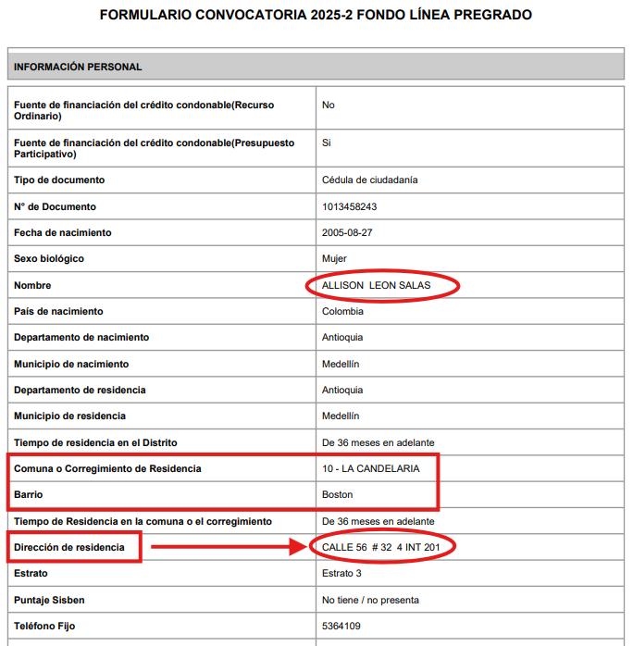

Así las cosas, la aspirante solicitó dos (2) citas de legalización del crédito, una para el día 25 de junio de 2025 a las 14:40:00, en la taquilla 1 y otra para el día 01 de julio de 2025 a las 14:00:00 en la taquilla 9, citas que fueron asistidas como se muestra:

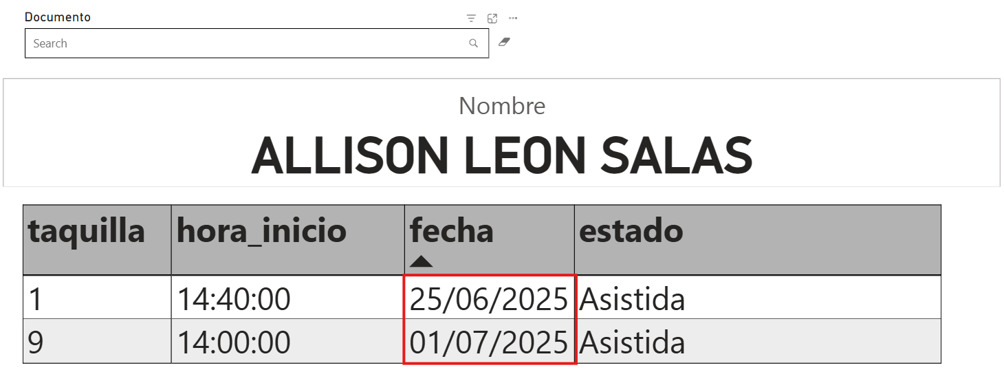

En dichas citas se debía verificar que, toda la información que la aspirante había diligenciado en el formulario de inscripciones de la convocatoria 2025-2, se encontrara debidamente certificada y soportada, acorde a lo indicado en el artículo sexto de la Resolución 2828 de 2025 y el artículo 74 del Decreto 032 de 2023, que sobre lo particular disponen lo siguiente:

***ARTÍCULO SEXTO. PRESELECCIÓN Y RECHAZO****: Quienes cumplan con los requisitos habilitantes y se encuentren dentro del punto de corte se considerarán preseleccionados y deberán presentar la información que soporta dicha condición, dentro de los plazos establecidos en el artículo segundo del presente acto administrativo, la cual deberá servir para validar los datos suministrados por el candidato en el momento de la inscripción.*

***PARÁGRAFO 1****: Las personas que resultaren preseleccionadas y no presenten la documentación soporte y/o los elementos de prueba de lo afirmado en el formulario de inscripción dentro del término establecido, o esta no contraste con la información ingresada al momento de la inscripción, pierden la posibilidad de ingresar al programa. Por lo tanto, la Agencia de Educación Postsecundaria de Medellín-SAPIENCIA solo realizará el proceso de legalización a aquellas personas que presenten la documentación pertinente completa.*

***PARÁGRAFO 2****: Igualmente, podrán ser rechazadas en cualquier momento del proceso aquellas personas que incurran en falsedad o inconsistencia en la información registrada y/o presentada.*

***PARÁGRAFO 3****: La preselección no implica la asignación del crédito condonable.*

***PARÁGRAFO 4****: La asignación del recurso se realizará hasta agotar el presupuesto disponible, sujeta al orden de entrega de documentos requeridos en la resolución de preseleccionados, para constatar la información suministrada en el momento de la inscripción.*

***Artículo 74. Aprobación de la documentación y legalización del crédito****. Una vez el candidato sea preseleccionado mediante resolución emitida por la Agencia de Educación Postsecundaria de Medellín-Sapiencia podrá realizar el proceso de Legalización, siempre y cuando suministre la información requerida en la citada resolución; la cual será objeto de verificación y contraste con lo diligenciado por el candidato en el formulario.*

*En caso de que la información sea verídica y el candidato permanezca dentro del punto de corte establecido para la convocatoria, deberá proceder con la entrega de dicha información y a la suscripción de la carta de instrucciones y pagaré mediante las cuales se perfecciona el crédito a otorgar.*

***Parágrafo 1.*** *Una vez verificada la documentación aportada, corroborada la asignación de puntajes y suscrita la garantía, se considerará aprobado y legalizado el crédito; con lo cual, se adquiere la calidad de beneficiario.*

***Parágrafo 2.*** *El plazo para la legalización del crédito condonable se encontrará publicado a través de la página web de Sapiencia. El aspirante preseleccionado deberá legalizar el crédito en el tiempo definido en el cronograma establecido en la resolución de convocatoria; en caso de no hacerlo en el plazo estipulado, el estudiante no podrá legalizar el crédito y su solicitud quedará anulada, sin perjuicio de presentarse a una nueva convocatoria.*

***Parágrafo 3.*** *En caso que se presenten diferencias o cambios en los datos suministrados entre el momento de la inscripción al programa y la legalización del crédito condonable, que impacten directamente en uno o más criterios de calificación, dichos puntajes podrán ser ajustados, de acuerdo con la nueva información suministrada por el preseleccionado y se realizará un nuevo cálculo del puntaje, de manera que si queda debajo del punto de corte, se excluirá del listado de preseleccionados, asumiendo por este hecho la pérdida de la posibilidad de ingresar al programa en la respectiva convocatoria.*

En esa misma línea, se procedió a revisar el certificado de residencia presentado por la aspirante, donde se logra evidenciar que, la entidad que le certifica la residencia en la comuna es la Junta Administradora Local – JAL – Comuna **{{Comuna}}.**

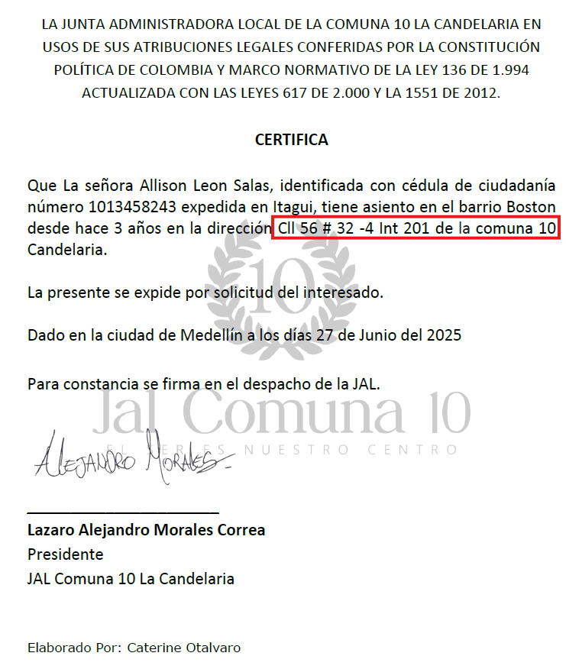

Ahora bien, se procedió a verificar que, la dirección de residencia **{{Direccion}},** en el aplicativo de Mapas del Distrito de Medellín y se puede evidenciar que, dicha dirección de residencia no corresponde a la Comuna **{{Comuna}}** (Comuna por la cual se postuló), sino a la Comuna 08 – VILLA HERMOSA, específicamente al bario SUCRE:

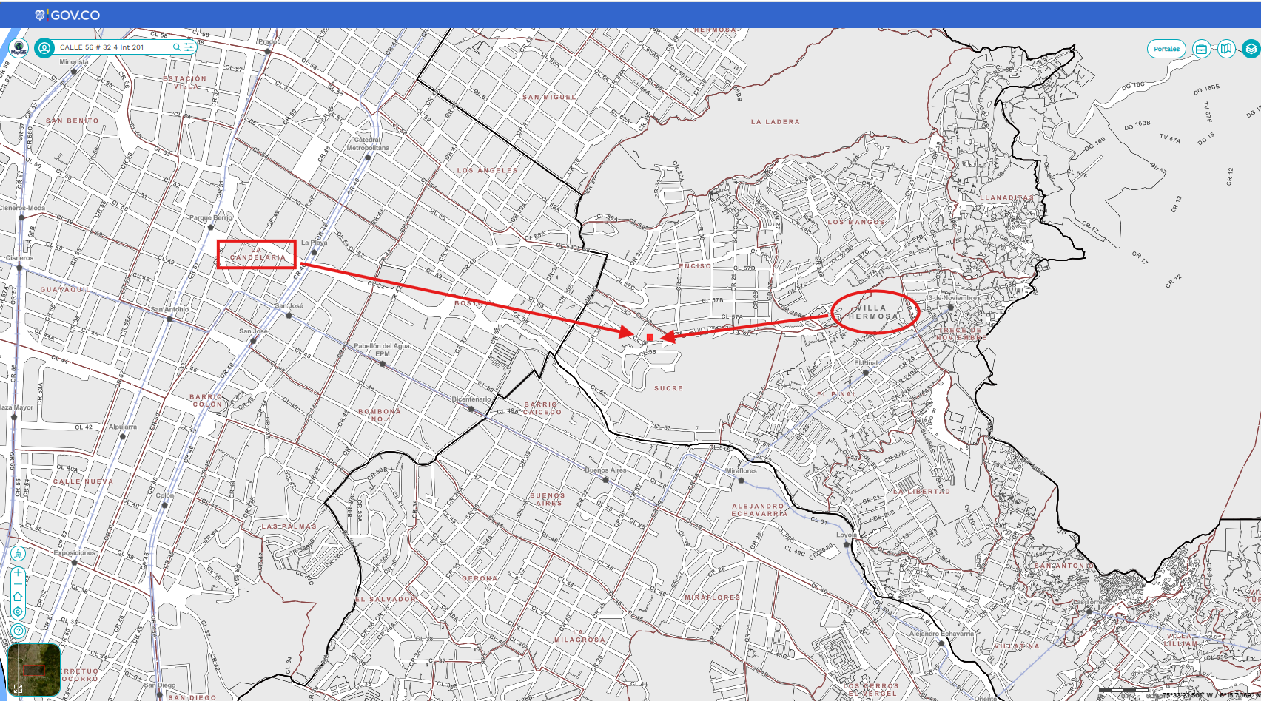

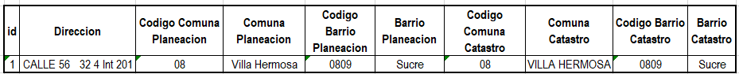

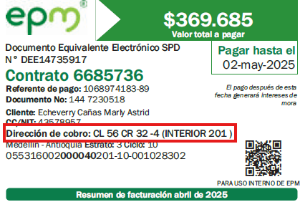

En consecuencia, la Agencia de Educación Postsecundaria de Medellín – SAPIENCIA, dio aplicación a lo establecido en el parágrafo 3 del artículo tercero de la Resolución 2912 de 2025, el cual estableció que:

***ARTÍCULO TERCERO****: Los preseleccionados deberán estar pendientes de la línea telefónica reportada en el formulario de inscripción en la fecha y hora asignada en la cita otorgada ya que Sapiencia se comunicará en dicho momento para la validación de los documentos que soporten las condiciones de elegibilidad y criterios de calificación reportados en el formulario de inscripción. Si no se puede la comunicación con los preseleccionados, se tendrá como no cumplida la cita y el preseleccionado deberá solicitar una cita nueva, en cuyo caso estará sujeto a la disponibilidad del recurso.*

***PARÁGRAFO 3:*** *Si verificada la documentación se encuentra que la información suministrada por el preseleccionado no corresponde con los datos señalados en el formulario de inscripción y afecta su elegibilidad; o no cumplen con los requisitos de selección y/o se afecta la calificación dejándolo por fuera del puntaje de corte,* ***dará lugar a su exclusión de la convocatoria****.*

De esta manera, con el fin de respetar los principios de imparcialidad y transparencia consagrados en el artículo 209 de la constitución política de Colombia, se realizó la claridad en el acto administrativo de preselección que,si una vez verificada la información suministrada por la aspirante no correspondía a los datos señalados en el formulario de inscripción, **daría lugar a la exclusión de la convocatoria.**

Una vez expuesto lo anterior, se reitera que la razón por la que no pudo continuar con el trámite la aspirante **{{Nombre}}** obedece a que, presenta documentos de certificación de residencia por una comuna por la cual realizó la postulación, pero al validar la información de residencia se presenta un cambio de barrio y comuna; sin embargo, ostenta el derecho de presentarse en las próximas convocatorias del programa.

Finalmente, le reiteramos nuestro interés en brindarle el acompañamiento que usted requiera, en caso de solicitar alguna información adicional, le invitamos a que se comunique con nuestra línea de atención al ciudadano 6044447947, al correo info@sapiencia.gov.co, o que visite nuestra página web [www.sapiencia.gov.co](http://www.sapiencia.gov.co).

Cordialmente,

**ELKIN JOSÉ JIMÉNEZ MEJÍA**

Director Técnico de Fondos

Agencia de Educación Postsecundaria de Medellín - SAPIENCIA.

|  |  |  |
| --- | --- | --- |
| Proyectó: | Revisó | Revisó: |
| Daniel Felipe Zapata Vélez  Contratista Profesional Apoyo Técnico Dirección Técnica de Fondos | Genaro Alfonso Aristizabal Echeverri  Contratista Profesional Apoyo Técnico Dirección Técnica de Fondos | Pablo Adolfo Hoyos González  Abogado Contratista Dirección Técnica de Fondos |

F-AP-GD-028 Versión 1